Sommario delle procedure – via syntax editor.

Introduzione 2

Procedura - Aggiungi 60gg 3

Descrizione 3

Esempio 3

Procedura - SuddividiFileCasuali 4

Descrizione 4

Esempio 4

Procedura - EscludiOutliers 5

Descrizione 5

Esempio 5

Procedura - RimuoviDuplicati 6

Descrizione 6

Esempio 6

Procedura - ValidazioneCasi 7

Descrizione 7

Esempio 7

# Introduzione

In questa guida si trovano le descrizioni e gli esempi delle seguenti procedure da eseguire all’interno dell’editor della sintassi:

1. Aggiungi60gg
2. SuddividiFileCasuali
3. EscludiOutliers
4. RimuoviDuplicati
5. ValidazioneCasi

# Procedura - Aggiungi 60gg

## Descrizione

Questa procedura permette di aggiungere **60 giorni fine mese** ad una variabile in formato data.

**Input richiesti**:

1. Un file di dati.
2. Variabile data.

**Output**: una nuova variabile di formato data, aggiunta al file di origine.

## Esempio

Seguire i seguenti passi di esempio:

1. Aprire il file **Aggiungi_60gg_data.sav**
2. Aprire il file di sintassi **Aggiungi_60gg_syntax.sps**.
3. Eseguire tutti i comandi del file di sintassi.

In questo esempio è stata utilizzata la variabile BEGDATE, specificata in riga 2, riga 9 e riga 10.

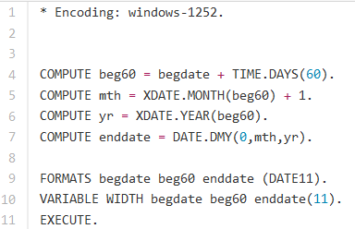

Il risultato e' il seguente:

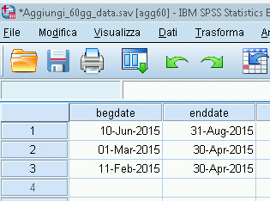

# Procedura - SuddividiFileCasuali

## Descrizione

Questa procedura permette di estrarre casualmente 2 insiemi distinti di casi da un singolo file.

**Input richiesti**:

1. Un file di dati.
2. Percorso e nome file dei file di destinazione.

**Output**: due file di dati in formato SAV.

Nota: i casi dei due file di output sono tra loro distinti.

## Esempio

1. Aprire il file **SuddividiFileCasuali_data.sav**
2. Aprire il file di sintassi **SuddividiFileCasuali_syntax.sps**
3. Modificare i comandi ‘XSAVE OUTFILE=’ con la specifica del percorso e nome file della propria postazione (esempio XSAVE OUTFILE=”c:\syntax\file1.sav”)
4. Eseguire tutti i comandi del file di sintassi.

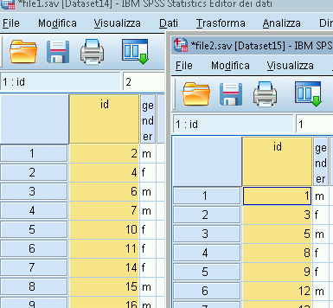**Il risultato:**

File1-> 237 casi

File2 -> 237 casi

Si puo' notare che gli ID sono distinti:

# Procedura - EscludiOutliers

## Descrizione

Questa procedura produce un file di dati contenente solo i casi che appartengono all'intervallo (media(variabile di controllo) -/+ n_volte la deviazione standard).

**Input richiesti**:

1. Un file di dati.
2. La variabile di controllo per il calcolo della sua media.
3. Il parametro **n_volte.**
4. Il percorso e nome file dei file di destinazione.

**Output**:

1. un file di dati in formato SAV con i casi appartenti all'intervallo riportato nella descrizione di questa procedura.

## Esempio

1. Aprire il file **EscludiOutliers_data.sav**
2. Aprire il file **EscludiOutiliers_syntax.sps**
3. Specificare per quale variabile effettuare il controllo degli outliers**.** 
   1. In questo esempio è stata scelta la variabile SALARY.
4. Modificare il comando RANGE per definire gli estremi dell’intervallo.
   1. Es1: se n_volte è pari a 1 🡪RANGE(Zsalary,-1,1).
   2. Es2: se n_volte è pari a 2 🡪RANGE(Zsalary,-2,2).
5. Modificare i comandi ‘XSAVE OUTFILE=’ con la specifica del percorso e nome file della propria postazione.(esempio XSAVE OUTFILE=”c:\syntax\ **CasiInclusi.sav**”).
6. Riscrivere il nome della variabile di controllo e la sua Z nel calcolo delle statistiche descrittive. (es. SALARY ZSALARY).
7. Eseguire tutti i comandi del file di sintassi.

In questo esempio riportato in figura è stata scelta SALARY come variabile di controllo (riga 2) e specificato n_volte=1 (riga 4 in corrispondenza di RANGE(Zsalary,-1,1). Il file di destinazione è stato specificato nel comando xsave outfile (nella riga 6). Le variabili SALARY e ZSALARY sono state riportate nel comando DESCRIPTIVES (riga 9).

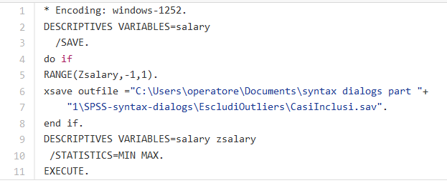

**Risultato:**

Il file CasiEsclusi.sav contiene i casi che rispettano l'intervallo: Media(SALARY) -/+ 1 volta la deviazione standard.

# Procedura - RimuoviDuplicati

## Descrizione

Questa procedura produce un file di dati contenente solo i casi NON duplicati. La selezione dei casi avviene mediante la selezione di una o più variabili di controllo, per identificare i casi duplicati.

**Input richiesti**:

Un file di dati.

Almeno una variabile di controllo per individuazione dei casi duplicati.

Il percorso e nome file dei file di destinazione.

**Output**:

Un file di dati in formato SAV con i casi non duplicati.

## Esempio

1. Aprire **RimuoviDuplicati_data.sav**
2. Aprire il file di sintassi RimuoviDuplicati_syntax.sps
3. **Specificare su quali variabili cercare i duplicati**.
   1. In questo esempio i casi duplicati sono da cercare tra le variabili V1,V2,V3
4. Specificare per quali variabili eseguire il **MATCH FILE** (riga 5).
   1. Riportare le stesse variabili indicate nella riga 4.
5. Specificare il nome e percorso del file (in riga 8) per il comando **xsave outfile.**
6. Eseguire tutti i comandi del file di sintassi.

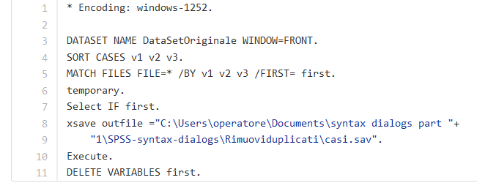

**Risultato:**

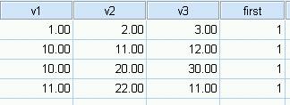

# Procedura - ValidazioneCasi

## Descrizione

Questa procedura produce un file di dati contenente solo i casi che rispettano un insieme di vincoli. La selezione dei casi avviene mediante la selezione di una o più variabili di controllo e i rispettivi vincoli. In questa procedura sono previsti i vincoli su al piu' 2 variabili categoriali e 2 variabili continue.

**Input richiesti**:

Al piu' 2 variabili categoriali.

Un singolo vincolo sulla/e variabili categoriali-

**Input opzionali**:

1. Al piu' 2 variabili numeriche.
2. Un range di valori (min,max) come vincolo delle variabili numeriche.

**Output**:

1. Un file di dati in formato SAV con i casi che **non** soddisfano tutti i vincoli.

## Esempio

**Obiettivo**: ottenere i casi validi secondo i seguenti vincoli:

**var1**: deve assumere uno dei seguenti valori: 1,2,3

**var3**: deve essere compresa tra 10 e 15.

1. Aprire **ValidazioneCasi_data.sav**
2. Aprire il file di sintassi **ValidazioneCasi_syntax.sps**
3. Specificare il nome variabile e i vincoli: per le variabili categoriali usare **ANY** mentre per le variabili continue usare **RANGE**, come in questo esempio:
   1. Modificare riga 7 in COMPUTE nonConformeCat1=~ANY(**var1,1,2,3**).
   2. Modificare riga 9 in COMPUTE nonConformeCont1=~ RANGE(**var3,10,15**).
4. Per usare più variabili in questa procedura, togliere il commento alla riga 8 e riga 10 e specificare il nome della variabile e i suoi vincoli.
5. Specificare il nome e percorso file in riga 16 per **xsave outfile**.

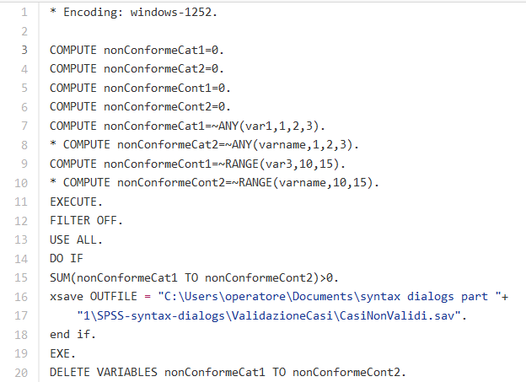

**Il risultato:**

Contiene i casi che non soddifano tutti i vincoli.

In particolare la variabili:

**nonConformeCat1**: il valore 1 indica che il caso non soddisfa la condizione per la variabile categoriale 1.

**nonConformeCat2**:il valore 1 indica che il caso non soddisfa la condizione per la variabile categoriale 2.(se selezionata)

**nonConformeCont1**: il valore 1 indica che il caso non soddisfa la condizione per la variabile continua 1. (se selezionata)

**nonConformeCont2**: il valore 1 indica che il caso non soddisfa la condizione per la variabile continua 2. (se selezionata)

